系统主要功能描述

1. 客户标签管理
2. 支持Hadoop和Oracle，添加数据库中的表（多张表）的连接信息
3. 可手动设置库-表-字段到对应标签的对照
4. 可批量设置表各列的“描述”（数据库里可能是列名）并导入，例如以XML的方式导入
5. 界面也搜索标签

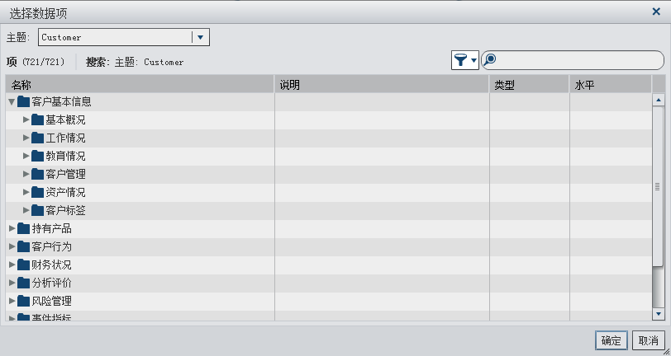

1. 允许运营人员请求添加/删除标签
2. 请求以邮件方式通知到标签审批人员
3. 标签审批人员审批后标签才会生效

2.UI可条件组合客户标签筛选客群（sas测试环境）

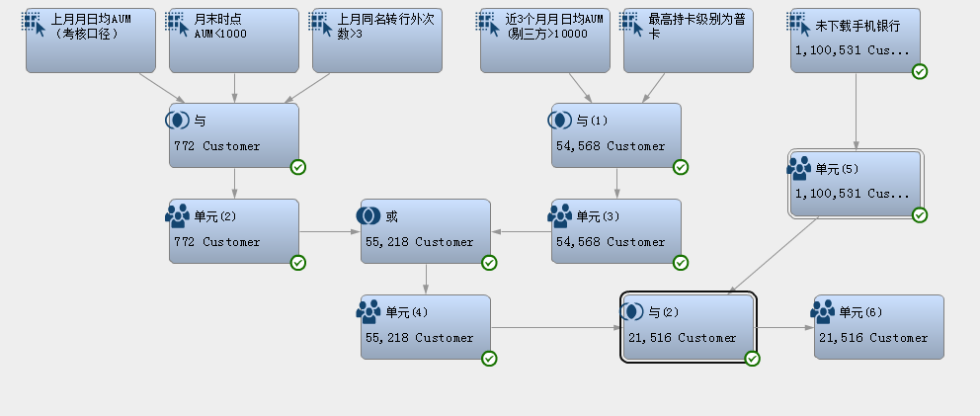

* 1. 流程图可保存、可调度执行
     1. 保存：包括名称、描述
        1. 名称：默认文件名
        2. 描述：输入文本
     2. 可调度执行
  2. 流程图功能：“选择”、“与”、“或”、“客群”、“限制”、“导出”六大类功能
  3. 选择：右键弹出窗口包括属性、标签、更新计数
     + 1. 属性：弹框包括名称、ID、数据标签、条件
          1. 默认文件名
          2. 默认ID，不可修改
          3. 数据标签弹框（同 ii 标签）
          4. 条件根据选择的数据标签有不同的条件设定
       2. 标签：弹框包括模糊搜索、树形标签层级结构选择



* + - 1. 标签：弹框包括模糊搜索、树形标签层级结构选择
         1. 选择需筛选条件的标签，弹出条件选择
      2. 更新数据：点击更新从开始到当前单元节点的路径上的所有节点
  1. 与：右键弹出窗口包括属性、更新计数
     + 1. 属性：弹框包括table表格、筛选
          1. table表格：每行为箭头指向与模型的标签，可修改（弹出选择数据项）、增加
          2. 筛选：筛选条件
       2. 更新数据：点击更新从开始到当前单元节点的路径上的所有节点
  2. 或：同上 “与”
  3. 客群（一次箭头指向）：右键包括属性、更新数据
     + 1. 属性：弹框包括名称、说明、多选框
          1. 名称：默认“客群”
          2. 说明：输入文本
          3. 多选框：链接、控制组
       2. 更新数据：点击更新从开始到当前单元节点的路径上的所有节点
  4. 限制（一次箭头指向）：右键包括属性、更新数据
     + 1. 属性：弹框包括名称、说明、排序、条数
          1. 名称：默认“限制”
          2. 说明：输入文本
          3. 排序：升序、降序
          4. 条数：输入框（不能大于获取数据的最大条数）
       2. 更新数据：点击更新从开始到当前单元节点的路径上的所有节点
  5. 导出（一次箭头指向）：可导出多个文件，包括属性、更新数据、执行，导出的excel至少支持100W条数据
     + 1. 属性：弹框包括名称、类型、路径
          1. 名称：默认文件名
          2. 类型：excel
          3. 路径：默认路径
       2. 更新数据：点击更新从开始到当前单元节点的路径上的所有节点
       3. 执行：执行导出功能

1. 系统角色划分：管理员、业务人员、标签审批人员
2. 系统管理员：系统安装部署、数据导入、用户/组/角色创建
3. 业务人员：可进行流程图设计、名单筛选、名单导出；添加标签请求。
4. 标签审批人员：评估标签，添加comment，标签审批。